SCHEDA INFORMATIVA

Denominazione Scuola L.A. Renato Cottini
Indirizzo Via Castelgomberto 20 - 10136
Telefono 011/3241252 – 011/3241320
Fax 011/3241153
Comune di Torino

IMPIANTI SPORTIVI:
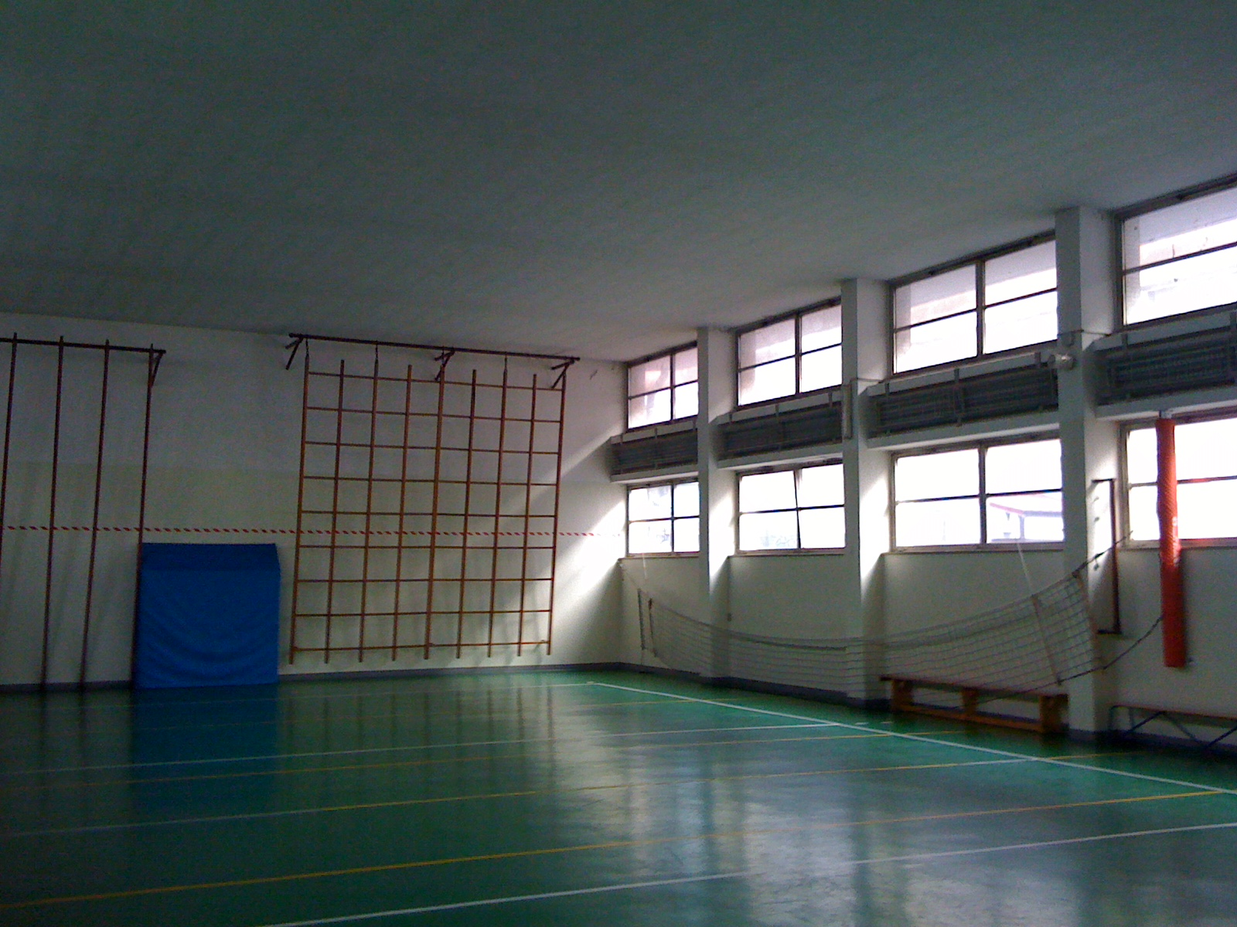

PALESTRA1 (solo Volley)
DIMENSIONI: 24 m. x 12 m.
ALTEZZA: 5.45 m.
MQ: 288

ATTIVITA’ PRATICABILI:
Ginnastica a corpo libero, minivolley.

NOTE
Accesso dagli spogliatoi al piano palestra attraverso il corridoio.
Sala pesi al piano superiore.
Tipo di pavimentazione: PVC.

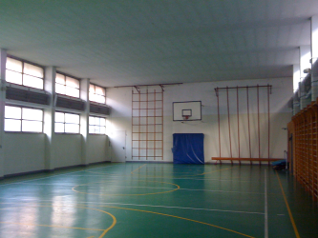

PALESTRA2 (Volley + Basket)
DIMENSIONI: 24 m. x 12 m.
ALTEZZA: 5.45 m.
MQ: 288

ATTIVITA’ PRATICABILI:
Ginnastica a corpo libero, minibasket, minivolley.

NOTE
Accesso dagli spogliatoi al piano palestra attraverso il corridoio.
Tipo di pavimentazione: PVC.

SERVIZI IN COMUNE
Spogliatoi atleti: 2
- Wc: 4
- Docce: 4

CONCESSIONE UTILIZZO:
Per informazioni circa la possibilità di accedere all’impianto rivolgersi alla sede della Circoscrizione 2 del Comune di Torino.
MAIL: ufficiosport02@comune.torino.it
TELEFONO: 011.0115211 - 30
Per informazioni di altra natura potete rivolgervi alla Città metropolitana di Torino.
MAIL: impiantisport@cittametropolitana.torino.it
TELEFONO: 011.8616244 – 45 – 46 – 47

